3022207128 杨宇鑫 微服务架构实践

实验人员: 3022207128 杨宇鑫

实验目的:部署springweb应用程序到云服务器上并运行

实验一

微服务开发框架及环境

1. 前置准备工作
   1. 购买服务器

第一台服务器:

阿⾥云提供了学⽣优惠活动，可通过以下链接凭借学⽣认证购买优惠的ECS服务器：

https://developer.aliyun.com/plan/student

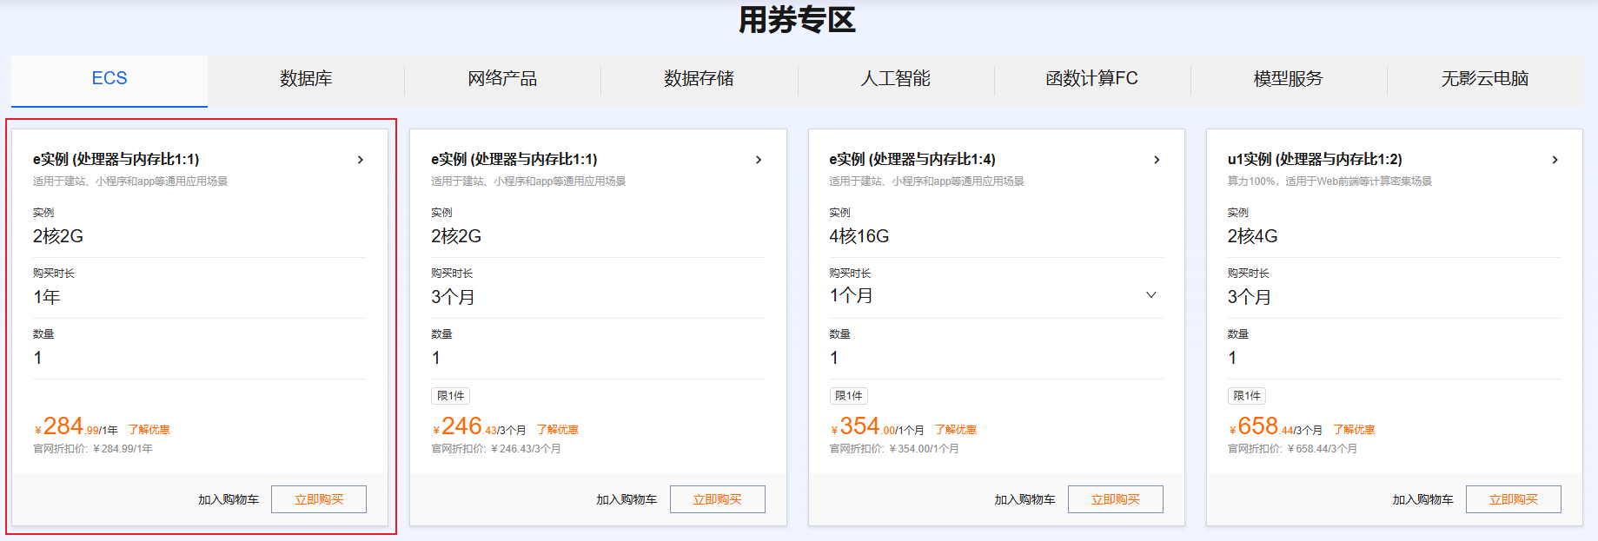

配置信息:

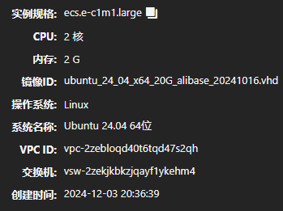



第二台服务器 :

腾讯云按量计费



两台服务器都是Ubuntu系统

* 1. 使用MobaXterm 远程连接工具连接服务器

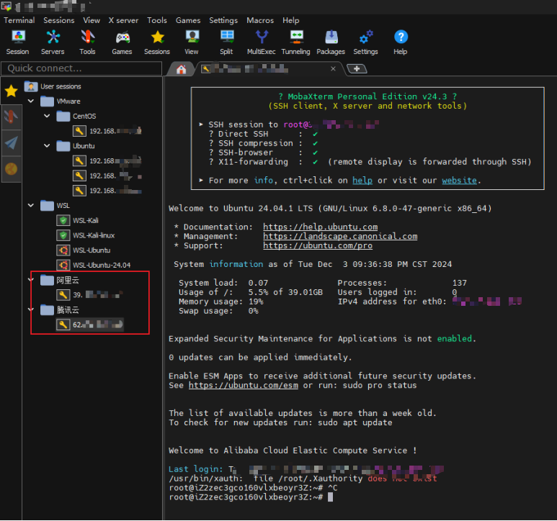

1.3 构建并下载springweb源码

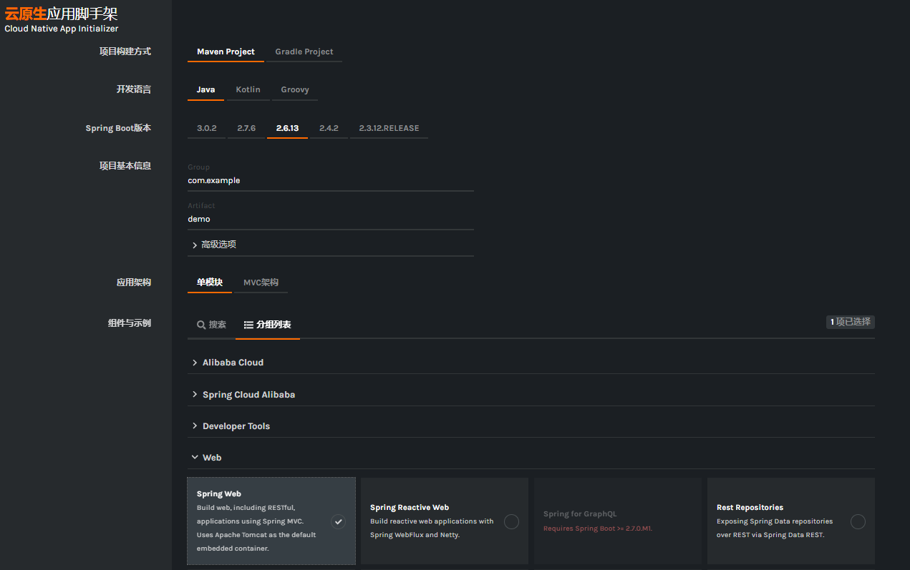

2 利⽤Cloud Toolkit 将程序部署到阿⾥云微服务平台

2.1 在IntelliJ IDEA中安装和配置Cloud Toolkit

参考[如何在IntelliJ IDEA中安装和配置Cloud Toolkit_云插件(Cloud Toolkit)-阿里云帮助中心](https://help.aliyun.com/document_detail/98762.html)

安装Alibaba Cloud Toolkit插件并配置私有密钥:

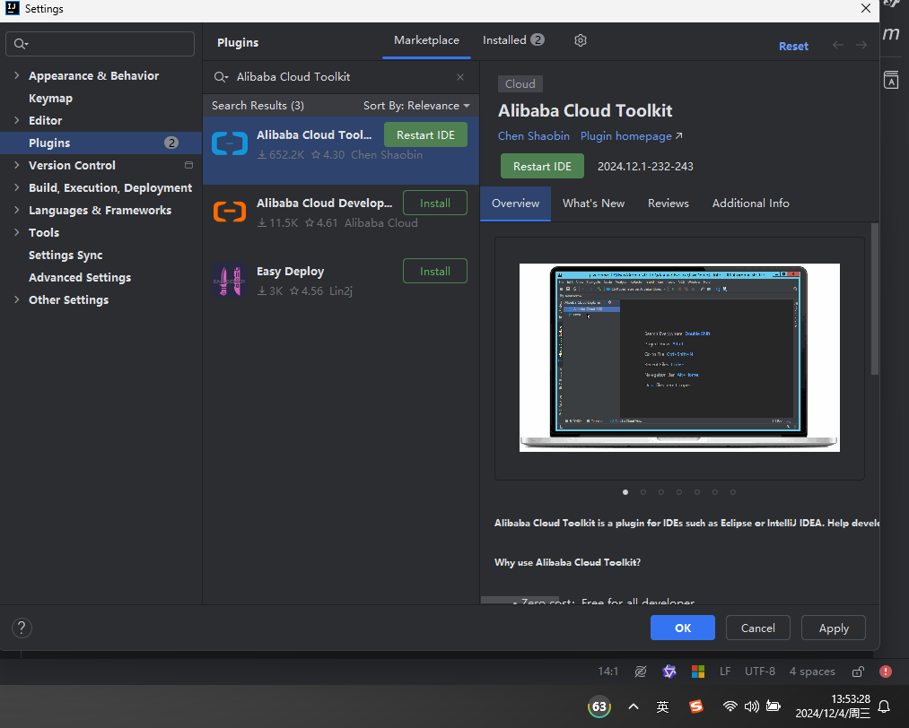

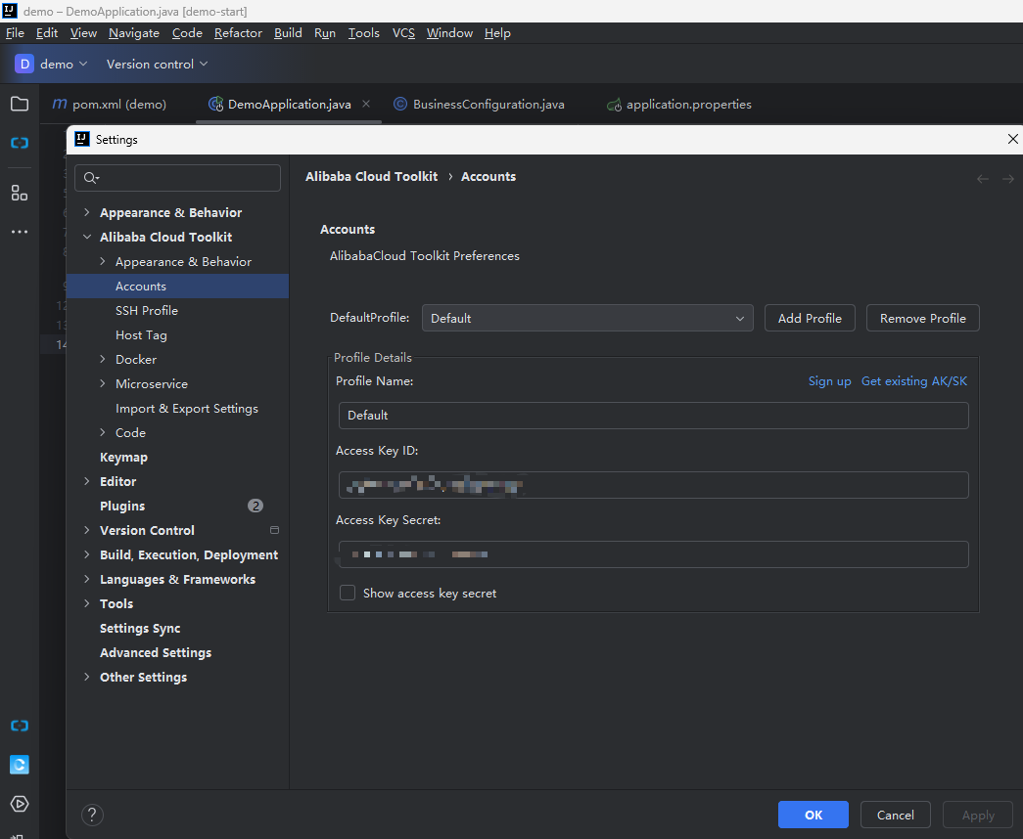

2.2 使用IntelliJ IDEA上传应用jar包到阿里云服务器平台

参考官方文档[如何使用IntelliJ IDEA中部署本地应用到Linux服务器_云插件(Cloud Toolkit)-阿里云帮助中心](https://help.aliyun.com/document_detail/108590.html?spm=a2c4g.11186623.0.i8)

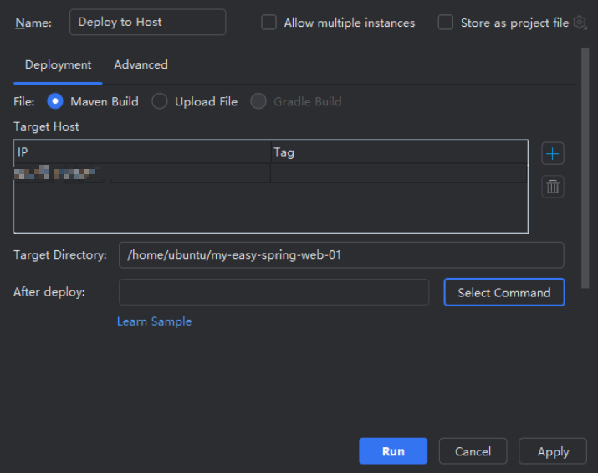

2.3 构建并部署后控制台显示结果

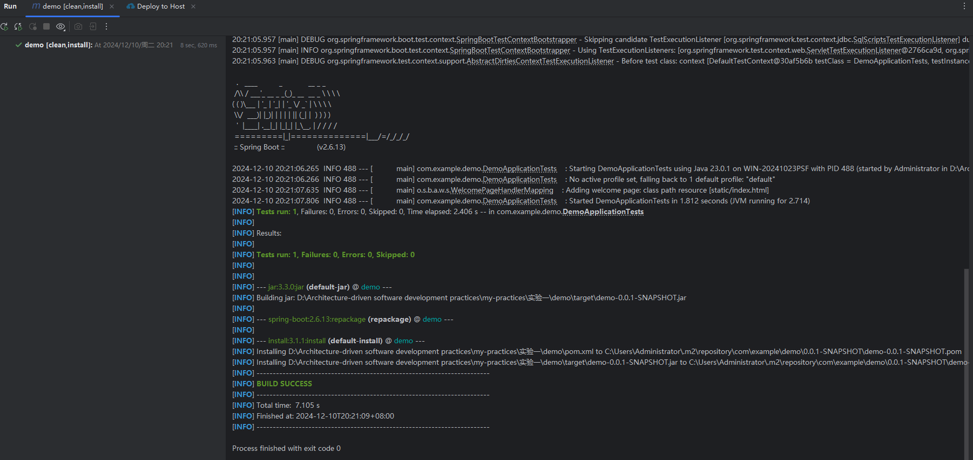

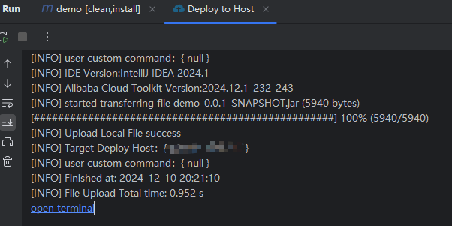3. 运行项目jar包

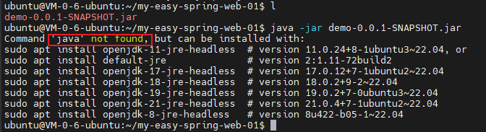

报错没有java环境,参考[在ubuntu环境中安装java_ubuntu安装java-CSDN博客](https://blog.csdn.net/weixin_39393712/article/details/117422359)安装java环境

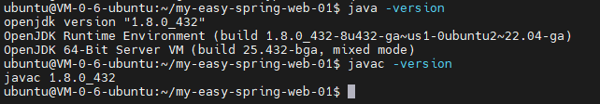

运行jar包



报错 , 更换pom.xml依赖包

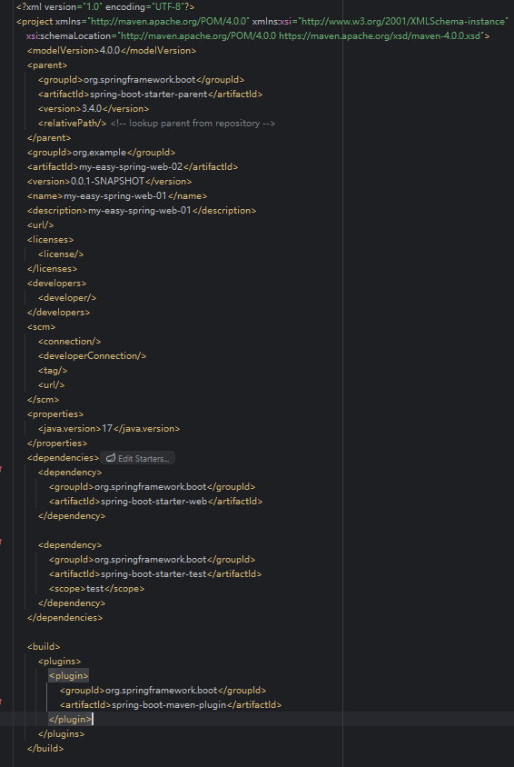

重新部署到服务器并运行jar包

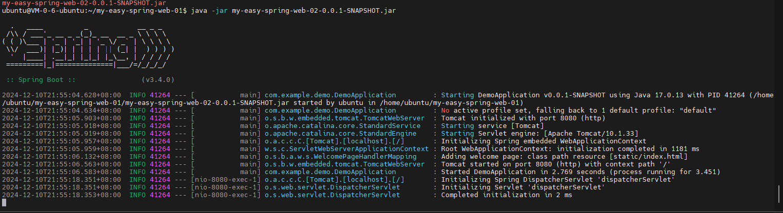

成功运行并访问到开始页面

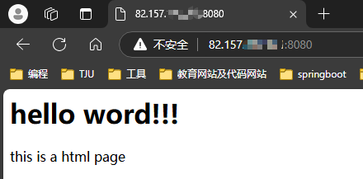

成功启动项目并访问到我的自定义接口

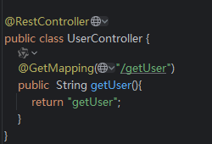

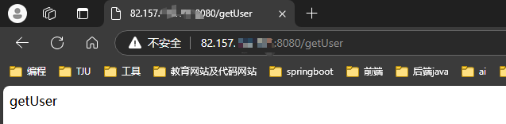

实验一完成